T.C
EKİNÖZÜ KAYMAKAMLIĞI
Ekinözü Abdurrahim Karakoç İlkokulu Müdürlüğü

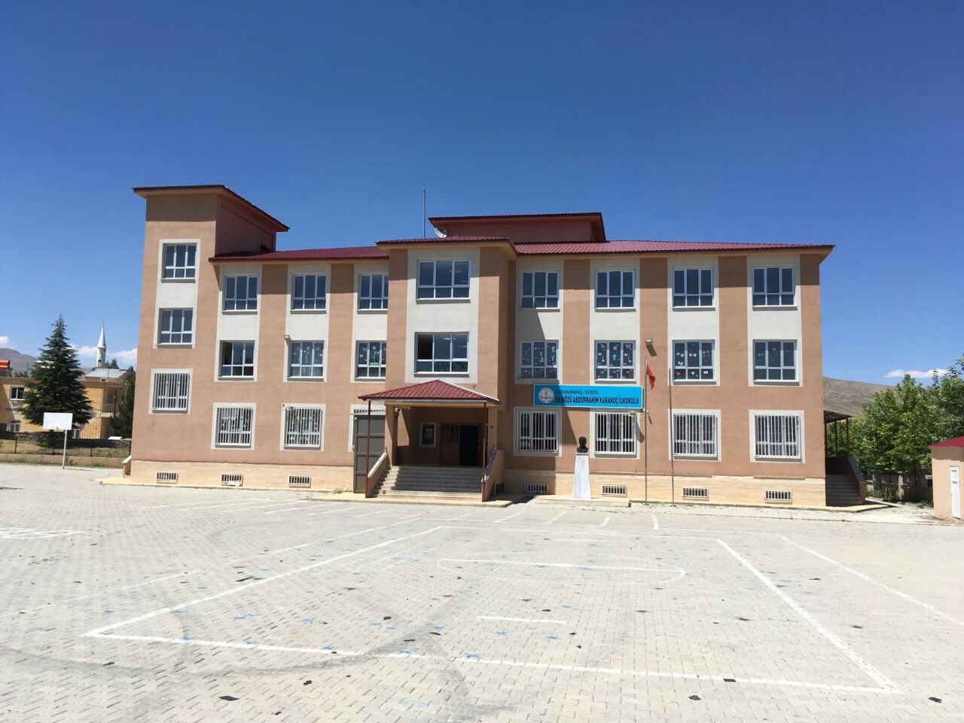

2024-2028
STRATEJİK PLA
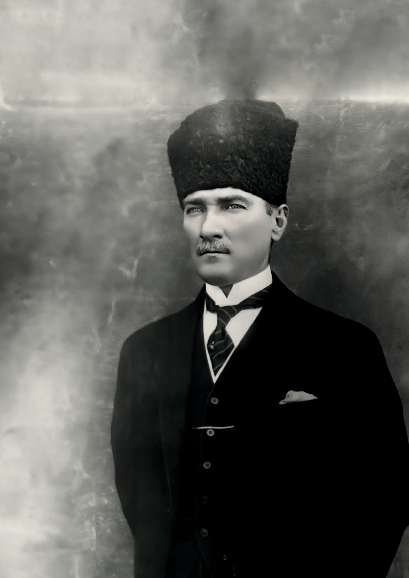

“Milli Eğitim'in gayesi; memlekete ahlâklı, karakterli, cumhuriyetçi, inkılâpçı, olumlu, atılgan, başladığı işleri başarabilecek kabiliyette, dürüst, düşünceli, iradeli, hayatta rastlayacağı engelleri aşmaya kudretli, karakter sahibi genç yetiştirmektir. Bunun için de öğretim programları ve sistemleri ona göre düzenlenmelidir. (1923)”
Mustafa Kemal ATATÜRK

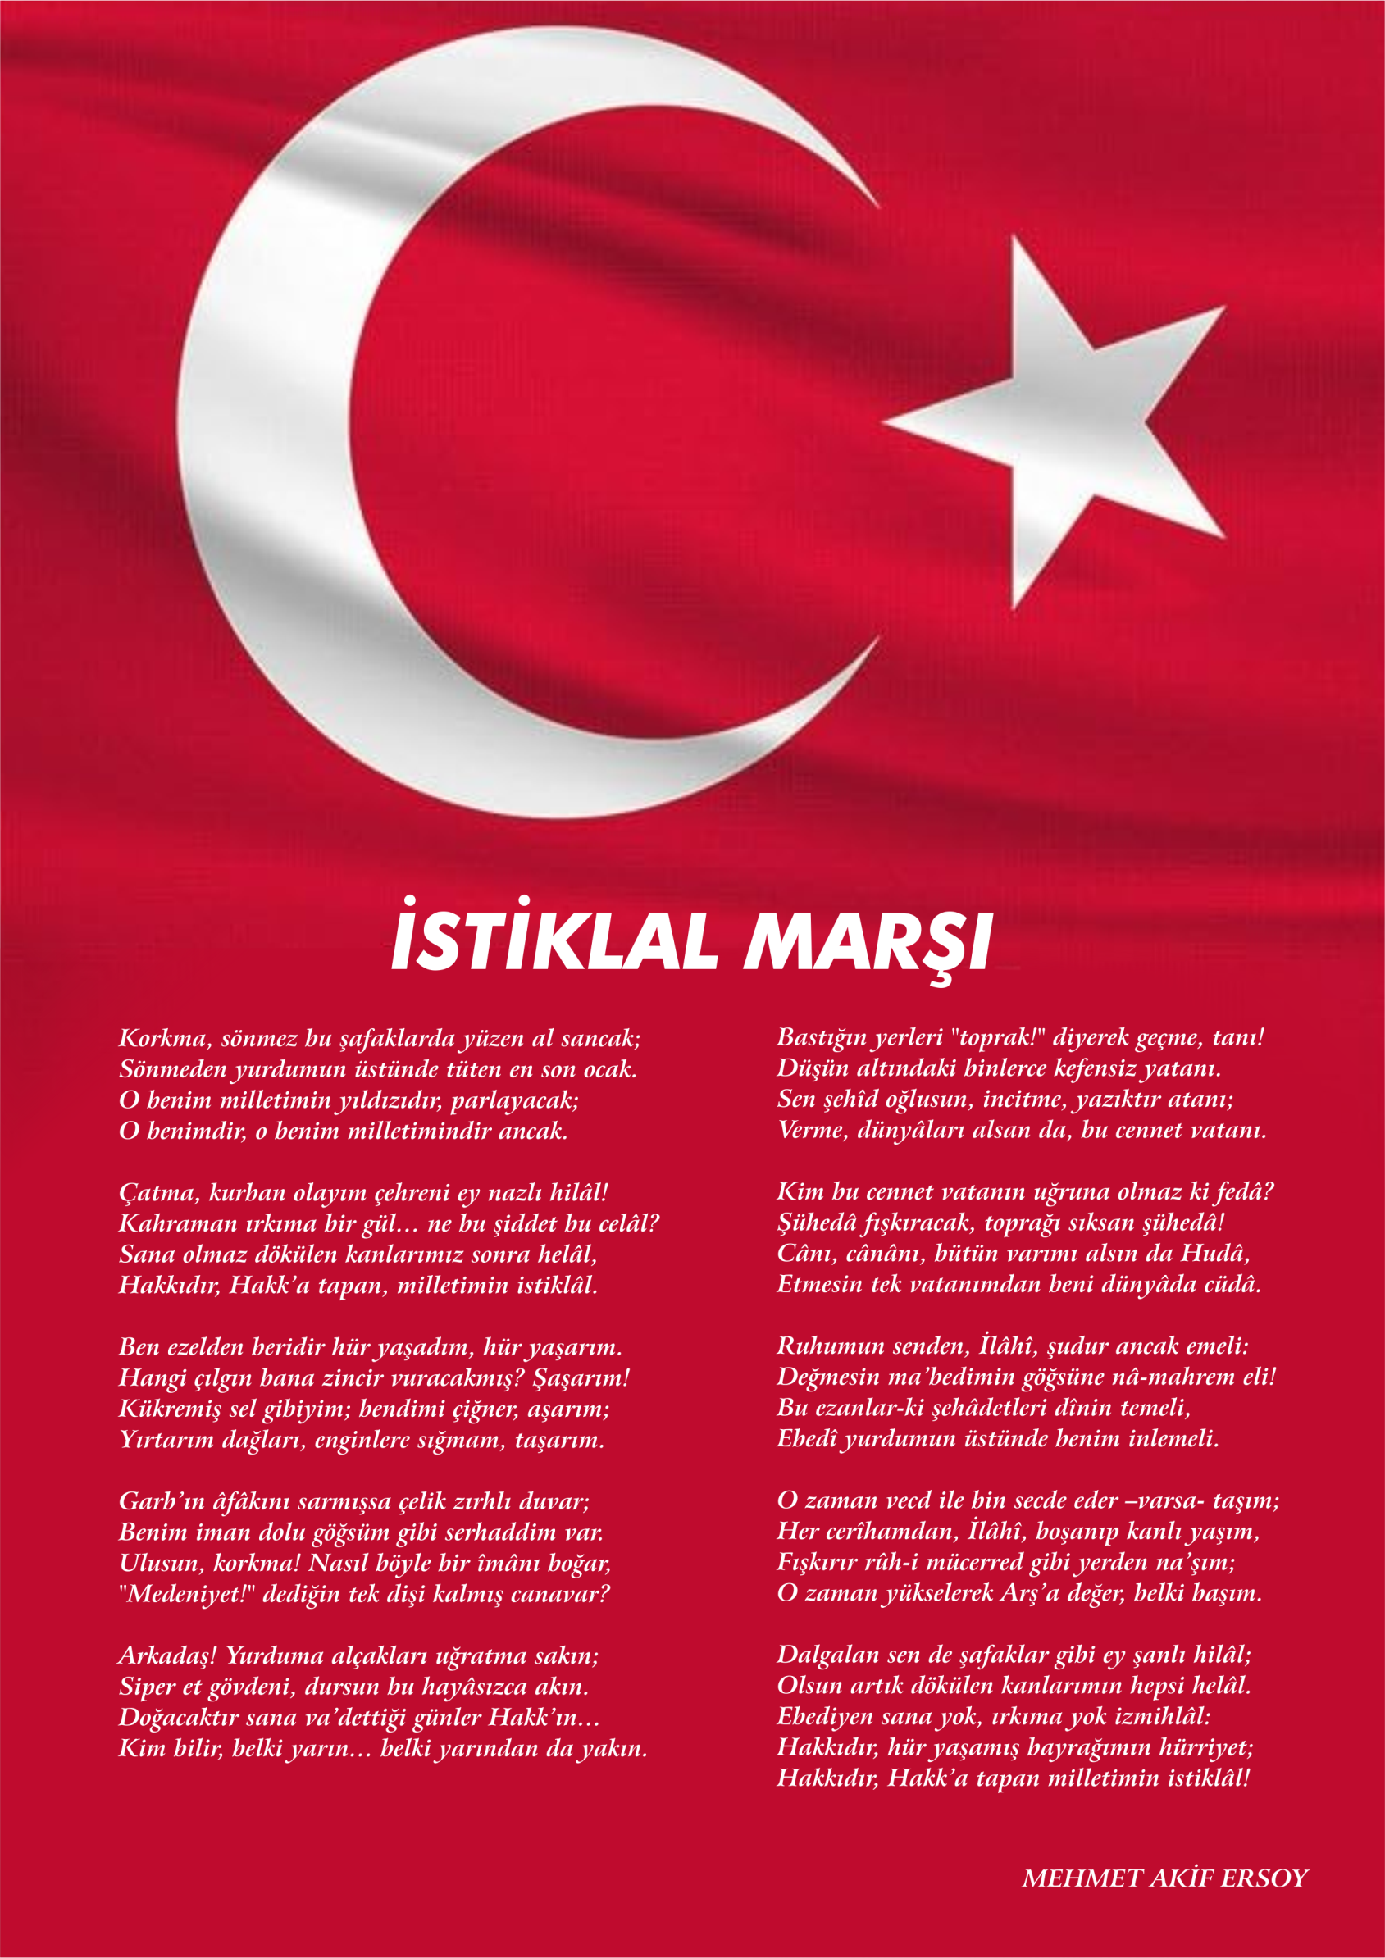


ATATÜRK'ÜN GENÇLİĞE HİTABESİ
Ey Türk gençliği! Birinci vazifen, Türk istiklâlini, Türk cumhuriyetini, ilelebet, muhafaza ve müdafaa etmektir.
Mevcudiyetinin ve istikbalinin yegâne temeli budur. Bu temel, senin, en kıymetli hazinendir. İstikbalde dahi, seni, bu hazineden, mahrum etmek isteyecek, dâhilî ve haricî, bedhahların olacaktır. Bir gün, istiklâl ve cumhuriyeti müdafaa mecburiyetine düşersen, vazifeye atılmak için, içinde bulunacağın vaziyetin imkân ve şeraitini düşünmeyeceksin! Bu imkân ve şerait, çok namüsait bir mahiyette tezahür edebilir. İstiklâl ve cumhuriyetine kastedecek düşmanlar, bütün dünyada emsali görülmemiş bir galibiyetin mümessili olabilirler. Cebren ve hile ile aziz vatanın, bütün kaleleri zapt edilmiş, bütün tersanelerine girilmiş, bütün orduları dağıtılmış ve memleketin her köşesi bilfiil işgal edilmiş olabilir. Bütün bu şeraitten daha elim ve daha vahim olmak üzere, memleketin dâhilinde, iktidara sahip olanlar gaflet ve dalâlet ve hatta hıyanet içinde bulunabilirler. Hatta bu iktidar sahipleri şahsî menfaatlerini, müstevlilerin siyasî emelleriyle tevhit edebilirler. Millet, fakr u zaruret içinde harap ve bîtap düşmüş olabilir.
Ey Türk istikbalinin evlâdı! İşte, bu ahval ve şerait içinde dahi, vazifen; Türk istiklâl ve cumhuriyetini kurtarmaktır! Muhtaç olduğun kudret, damarlarındaki asil kanda, mevcuttur!

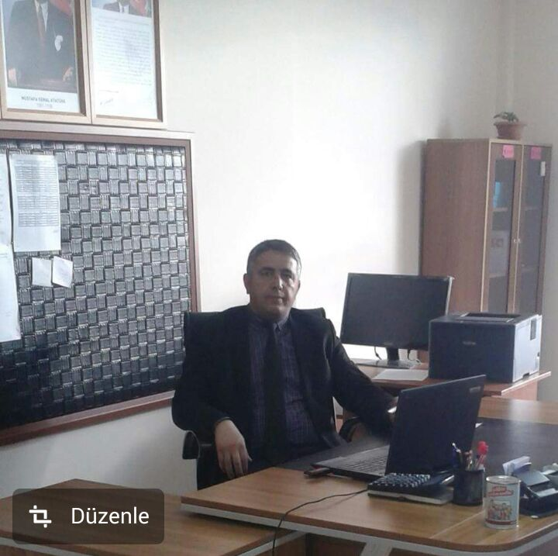

Müdür Sunuşu
Bu çalışma artık bizim kurumsallaştığımızı, kurumsallaşmak zorunda olduğumuzu ve kurumsallaşmanın önemi için çok önemlidir. Kuruma yeni gelen müdür, öğretmen veya diğer personeller, kurumun stratejik planını bilirse daha verimli olacak, kurumu tanımış, misyonunu, zayıf ve güçlü yanlarını bilmiş olacaktır. Bütün bunlar kişiye göre yönetim tarzından kurtulup kurumsal hedeflere göre yönetim tarzının oturmasını sağlayacaktır.
Kurumsallaşma, her işin amacı, aracı ve zamanının olduğunun bilinmesi yani bu işi ben şu araçla şu amaç için şu zamanda şu hedefe ulaşmak için yapmalıyım demektir. Örneğin öğrenme güçlüğü çeken bir öğrenci çeşitli tanıma sorularıyla tanınmalı, bu tanımadaki amacın öğrencinin öğrenmesindeki belli güçlükleri tanımak ve öğrencinin kendisine, ailesine, devletine yararlı bir birey haline getirmek olduğu işin başında belirlenmelidir.

Ahmet ASLAN

Okul Müdürü

İÇİNDEKİLER
Müdür Sunuşu 5
İÇİNDEKİLER 6
BÖLÜM I 9
GİRİŞ 10.
1. gİRİŞ VE STRATEJİK PLANIN HAZIRLIK SÜRECİ 10
STRATEJi geliştirme kurulu ve stratejik PLAN ekibi 10
planlama süreci 10
BÖLÜM II 12
2. dURUM ANALİZİ 13
2.1.KURUMSAL TARİHÇE 13
2.2. UYGULANMAKTA OLAN STRATEJİK PLANIN DEĞERLENDİRİLMESİ 13
2.3 MEVZUAT ANALİZİ 14
2.4.ÜST POLİTİKA BELGELERİ ANALİZİ 15
2.5. FAALİYET ALANLARI İLE ÜRÜN VE HİZMETLERİN BELİRLENMESİ 18
2.6 PAYDAŞ ANALİZİ 19
2.7 KURUm İÇİ ANALİZ 21
2.7.1. TEŞKİLAT YAPISI 24
2.7.2. İNSAN KAYNAKLARI 25
2.7.3. TEKNOLOJİK DÜZEY 25
2.7.4. mali kaynaklar 26
2.7.5. istatistiki veriler 27
2.8. dış çevre analizi (politik, ekonomik, sosyal, teknolojik, yasal ve çevresel analiz- pestle) 28
2.9. güçlü ve zayıf yönler ile fırsatlar ve tehditler (gzft) analizi 29
2.10. tespit ve ihtiyaçların belirlenmesi 32
BÖLÜM III 33
3. gelecege bakış 34
3.1.mİSYON 34
3.2. vİZYON 34
3.3. temel değerler 34
3.4. AMAÇ, HEDEF, PERFORMANS GÖSTERGELERİ İLE STRATEJİLER…………………………………...35
BÖLÜM IV 40
4.5. maliyetlendirme 41
BÖLÜM V 44
5. İZLEME VE DEĞERLENDİRME 44

Okul Künyesi
Okulumuzun temel girdilerine ilişkin bilgiler altta yer alan okul künyesine ilişkin tabloda yer almaktadır.

İli: Kahramanmaraş |  |  |  | İlçesi: Ekinözü
Adres: | Öztürk Mah. |  |  | Coğrafi Konum (link) |  | https://maps.app.goo.gl/UhMyifBYbBKYdUP97
Telefon Numarası: | 0344 481 24 85 |  |  | Faks Numarası: |  | -
e- Posta Adresi: | 727165@meb.k12.tr |  |  | Web sayfası adresi: |  | http://abdurrahimkarakoç.meb.k12.tr
Kurum Kodu: | 727165 |  |  | Öğretim Şekli: |  | Tam Gün
Okulun Hizmete Giriş Tarihi : 2015 |  |  |  | Toplam Çalışan Sayısı |  | 4
Öğrenci Sayısı: | Kız | 82 |  | Öğretmen Sayısı | Kadın | 5
Öğrenci Sayısı: | Erkek | 80 |  | Öğretmen Sayısı | Erkek | 4
Öğrenci Sayısı: | Toplam | 162 |  | Öğretmen Sayısı | Toplam | 9
Derslik Başına Düşen Öğrenci Sayısı |  |  | :20 | Şube Başına Düşen Öğrenci Sayısı |  |  | :20
Öğretmen Başına Düşen Öğrenci Sayısı |  |  | :18 | Şube Başına 30’dan Fazla Öğrencisi Olan Şube Sayısı |  |  | :-
Öğrenci Başına Düşen Toplam Gider Miktarı |  |  | 350 TL | Öğretmenlerin Kurumdaki Ortalama Görev Süresi |  |  | 6 Yıl

BÖLÜM I

1.GİRİŞ VE STRATEJİK PLANIN HAZIRLIK SÜRECİ
5018 Sayılı Kamu Mali Yönetimi ve Kontrol Kanunu ile kamu kaynaklarının daha etkili ve verimli bir şekilde kullanılması, hesap verebilir ve saydam bir yönetim anlayışının oluşması hedeflenmektedir.
2024-2028 dönemi stratejik planının hazırlanması sürecinin temel aşamaları; kurul ve ekiplerin oluşturulması, çalışma takviminin hazırlanması, uygulanacak yöntemlerin ve yapılacak çalışmaların belirlenmesi şeklindedir.

PLAN HAZIRLIK SÜRECİ
Okulumuzun 2024-2028 dönemlerini kapsayan stratejik plan hazırlık aşaması, üst kurul ve stratejik plan ekibinin oluşturulması ile başlamıştır. Ekip üyeleri bir araya gelerek çalışma takvimini oluşturulmuş, görev dağılımı yapılmıştır. Okulun 2024-2028 Stratejik Planda yer alan amaçlar, hedefler, göstergeler ve faaliyetler incelenmiş ve değerlendirilmiştir. Ayrıca 12. Kalkınma planı, İl ve İlçe Milli Eğitim Müdürlükleri 2024-2028 Stratejik Planları, mevzuat, üst politika belgeleri, paydaş, PESTLE, GZFT ve kuruluş içi analizlerinden elde edilen veriler ışığında eğitim ve öğretim sistemine ilişkin sorun ve gelişim alanları ile eğitime ilişkin öneriler tespit edilmiştir.
Planlama sürecine aktif katılımını sağlamak üzere paydaş anketi, toplantı ve görüşmeler yapılmıştır. Geleceğe yönelim bölümüne geçilerek okulumuzun amaç, hedef, gösterge ve eylemleri belirlenmiştir. Çalışmaları yürüten ekip ve kurul bilgileri altta verilmiştir.

1.1.Strateji Geliştirme Kurulu ve Stratejik Plan Ekibi
Strateji Geliştirme Kurulu: Okul müdürünün başkanlığında, bir okul müdür yardımcısı, bir öğretmen ve okul/aile birliği başkanı ile bir yönetim kurulu üyesi olmak üzere 5 kişiden oluşan üst kurul kurulur.

Stratejik Plan Ekibi: Okul müdürü tarafından görevlendirilen ve üst kurul üyesi olmayan müdür yardımcısı başkanlığında, belirlenen öğretmenler ve gönüllü velilerden oluşur.
2024-2028 Stratejik Plan üst kurulu Tablo 1’de yer almaktadır.
Tablo 1. Stratejik Plan Üst Kurulu
Üst Kurul Bilgileri |  | Ekip Bilgileri
Adı Soyadı | Unvanı | Adı Soyadı | Unvanı
Ahmet ASLAN | MÜDÜR | Mevlüt Emin İLİK | BAŞKA BİR MÜD. YRD. (Yoksa Aynı Md. Yard.)
Mevlüt Emin İLİK | MÜDÜR YRD. | Melek ALKILINÇ ŞAHİN | ÖĞRETMEN
Harun TEMİZ | ÖĞRETMEN | Mehmet Akif BAĞCI | ÖĞRETMEN
Yusuf YILMAZ | OKUL AİLE BİR. BŞK. | Ahmet TAT | VELİ
Kerbi BAĞCI | BİR ÜYE | Ayşe Miray VİCAN | ÖĞRENCİ

1.2. Planlama Süreci:
2024-2028 dönemi stratejik plan hazırlanma süreci Strateji Geliştirme Kurulu ve Stratejik Plan Ekibi’nin oluşturulması ile başlamıştır. Ekip tarafından oluşturulan çalışma takvimi kapsamında ilk aşamada durum analizi çalışmaları yapılmış ve durum analizi aşamasında, paydaşlarımızın plan sürecine aktif katılımını sağlamak üzere paydaş anketi, toplantı ve görüşmeler yapılmıştır. Durum analizinin ardından geleceğe yönelim bölümüne geçilerek okulumuzun/kurumumuzun amaç, hedef, gösterge ve stratejileri belirlenmiştir. (Stratejik Planlama sürecine dair kısaca yer verilir. Planlama sürecinde takip edilen yasal süreçten de bahsedilmelidir.)

BÖLÜM II

DURUM ANALİZİ
Bu bölümde, okulumuzun mevcut durumunu ortaya koyarak neredeyiz sorusuna yanıt bulunmaya çalışılmıştır.
Durum analizi bölümünde, aşağıdaki hususlarla ilgili analiz ve değerlendirmeler yapılmıştır;
- Kurumsal tarihçe
- Uygulanmakta olan planın değerlendirilmesi
- Mevzuat analizi
- Üst politika belgelerinin analizi
- Faaliyet alanları ile ürün ve hizmetlerin belirlenmesi
- Paydaş analizi
- Kuruluş içi analiz
- Dış çevre analizi (Politik, ekonomik, sosyal, teknolojik, yasal ve çevresel analiz)
- Güçlü ve zayıf yönler ile fırsatlar ve tehditler (GZFT) analizi
- Tespit ve ihtiyaçların belirlenmesi

2.1. Kurumsal Tarihçe
Okulumuz eğitim öğretim de kullanılmak için ilçemizde yapılan ikinci bina olup uzun yıllar ilk okul olarak hizmet vermiştir.Zaman içerisinde İlçemizde değişik kurumlara hizmet verdikten sonra 2004 yılı itibari ile 80. Yıl İlk okulu olarak resmen hizmete açılan bina 2015 yılında yıkılarak yerine yeniden 3 katlı ve 13 derslikli okul binası yapılarak 80.Yıl adı değiştirilip eğitim - öğretime Ekinözü Abdurrahim Karakoç İlkokulu olarak devam etmektedir.

2.2. Uygulanmakta Olan Stratejik Planın Değerlendirilmesi
Bu bölümde okulumuzda 2019-2023 yılları arasında uygulanmış stratejik planın değerlendirilmesi yapılacaktır.
Öğrencilerin temel hakkı olan eğitime eşit ve adil şartlarda katılım sağlamaları için mevzuatlar ve yasalar çerçevesinde hedefler gerçekleştirilmiştir. Bireylerin sosyal,kültürel,ekonomik farklılıkları ve bu farklılıkların ortaya çıkardığı dezavantajları ortadan kaldırmak veya en aza indirmek amacıyla eğitimde fırsat eşitliği ilkesi doğrultusunda çalışmalar yapılmıştır. Eğitim sadece bireylerin kendi performansına bağlı ilerlememektedir. Bunu göz önünde bulundurarak öğrenci-veli-öğretmen-idare faktörlerini eşgüdümlü bir şekilde çalışmasına ortam sağlanmıştır. Öğrencilerin okulu benimsemesi için, devamsızlık sorununun ortaya çıkmaması için işbirliği içerinde çalışmalar yapılmıştır. Yine bu amaç ve hedefler doğrultusunda 2024-2028 stratejik planında da çalışmalar yapılacaktır.
Öğretmenlerimiz öğrencileri kendi yeterlilik alanlarına göre, doğru rehberlik çerçevesinde hayata hazırlamak için çalışmalar yapmaktadır. Sportif, sosyal ve sanatsal alanda başarı ortamının sağlanması için tüm paydaşlar ortak şekilde planlar doğrultusunda hareket etmektedir. Öğrencilerimizi ortaokul düzeyine donanımlı bir şekilde hazırlamak amacıyla çalışmalarımız gerçekleştirilmiştir. 2024-2028 stratejik planında da amacımız bu donanımlı öğrenci gruplarının devamlılığını sağlamaktır.

2.3. Yasal Yükümlülükler ve Mevzuat Analizi
STRATEJİK PLANIN YASAL DAYANAKLARI
SIRA NO | DAYANAĞIN ADI
1 | 5018 yılı Kamu Mali Yönetimi ve Kontrol Kanunu
2 | Milli Eğitim Bakanlığı Strateji Geliştirme Başkanlığının 2013/26 Nolu Genelgesi
3 | Milli Eğitim Bakanlığı 2024-2028 Stratejik Plan Hazırlık Programı
4 | Yüksek Planlama Kurulu Kararları
5 | 11. Kalkınma Planı (2024-2028)

MEVZUAT ANALİZİ
KANUN
Tarih | Sayı | No | Adı
23/07/1965 | 12056 | 657 | Devlet Memurları Kanunu
24/10/2003 | 25269 | 4982 | Bilgi Edinme Hakkı Kanunu

YÖNETMELİK
Yayımlandığı Resmi Gazete/Tebliğler Dergisi |  | Adı
Tarih | Sayı | Adı
12/10/2013 | 28793 | Milli Eğitim Bakanlığı Personelinin Görevde Yükselme, Unvan Değişikliği ve Yer Değiştirme Suretiyle Atanması Hakkında Yönetmelik

YÖNERGE
Yayın |  | Adı
Tarih | Sayı | Adı
25/10/2013 | 3087071 | Milli Eğitim Bakanlığı Ortaöğretim Kurumlarına Geçiş Yönergesi

2.4. Üst Politika Belgeleri Analizi
Üst politika belgeleri; temel üst politika belgeleri ile sektörel ve tematik strateji belgeleri olarak iki bölümde ele alınmıştır. Analiz edilen belgelerden Ekinözü Abdurrahim Karakoç İlkokulu 2024-2028 Stratejik Planı’nın stratejik amaç, hedef, performans göstergeleri ve stratejilerinin hazırlanması aşamasında yararlanılmıştır.
Üst politika belgeleri;
- 12. Kalkınma Planı
- Cumhurbaşkanlığı Programı,
- Orta Vadeli Program,
- Cumhurbaşkanlığı Yıllık Programı,
- Millî Eğitim Bakanlığı Stratejik Planı,
- İl Millî Eğitim Müdürlüğü Stratejik Planı,
- İlçe Millî Eğitim Müdürlüğü Stratejik Planı ile
- Okul/kurumu ilgilendiren ulusal, bölgesel ve sektörel strateji eylem planlarını ifade eder.
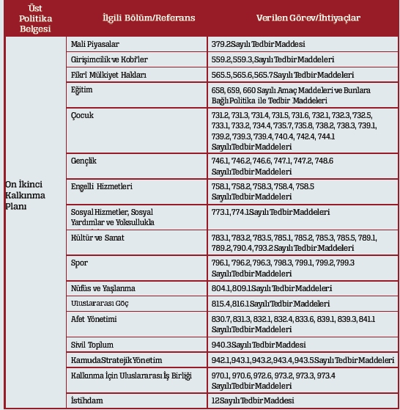
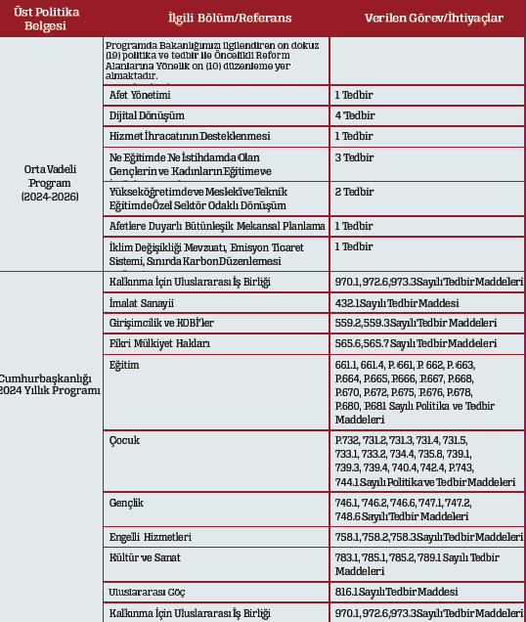

2.5. Faaliyet Alanları ile Ürün/Hizmetlerin Belirlenmesi
Mevzuat analizi çıktıları dolayısıyla görev ve sorumluluklar dikkate alınarak okul/kurumun sunduğu temel ürün ve hizmetler belirlenir. Belirlenen ürün ve hizmetler Tablo 3’te belirtildiği gibi belirli faaliyet alanları altında toplulaştırılır. Faaliyet alanları ile ürün ve hizmetlerin belirlenmesi amaç, hedef ve stratejilerin oluşturulması aşamasında yönlendirici olacaktır.

Tablo 3. Faaliyet Alanlar/Ürün ve Hizmetler Tablosu
Faaliyet Alanı | Ürün/Hizmetler
Eğitim Öğretim faaliyetleri | Öğrenci İşleri  Kayıt-nakil işleri  Devam-devamsızlık  Sınıf geçme  Haftalık 30 Saat Ders hizmetleri
Rehberlik faaliyetleri | Öğrencilere rehberlik yapmak  Velilere rehberlik etmek  Rehberlik faaliyetlerini yürütmek
Sosyal faaliyetler | Ulusal ve Milli Bayramların Yapılması  Kulüp Faaliyetleri
Sportif faaliyetler | Geleneksel Çocuk Oyunlarına Katılım
Kültürel ve sanatsal faaliyetler | Geleneksek Çocuk Oyunlarına Katılım  Öğrencilere resim sergisi  Dilimizin Zenginlikleri Projesi
İnsan kaynakları faaliyetleri (mesleki gelişim faaliyetleri, personel  etkinlikleri…) | -
Okul aile birliği faaliyetleri | -
Öğrencilere yönelik faaliyetler | Gezi ve Çocuk Oyunları Etkinlikleri
Öğrenme ortamlarına yönelik  faaliyetler | -
Ders dışı faaliyetler | Gezi ve çocuk oyunlarının düzenlenmesi

2.6. Paydaş Analizi
Kurumumuzun en önemli paydaşları arasında yer alan öğrenci, veli ve öğretmenlerimize yönelik olarak anket uygulanmıştır. 5’li Likert Ölçeğine göre hazırlanmış olan anketlerde öğretmenler için toplam 14, öğrenciler için toplam 14, veliler için ise yine 14 soruya yer verilmiştir.
Değerlendirme yapılırken “Katılıyorum” ve “Tamamen Katılıyorum”, “Kısmen Katılıyorum” ile “Kararsızım” birlikte yorumlanmış olup, “Katılmıyorum” maddesi ise yalnız değerlendirilmiştir.
Paydaşlarımıza uygulamış olduğumuz anket çalışması verileri SPSS programına yüklenmiş olup, sonuçlar aşağıdaki gibi yorumlanmıştır.

Öğrenci Anketi Sonuçları:
Okulumuzda toplam 162 öğrenci öğrenim görmektedir. Tesadüfi Örnekleme Yöntemine göre seçilmiş toplam 80 öğrenciye uygulanan anket sonuçları aşağıda yer almaktadır.
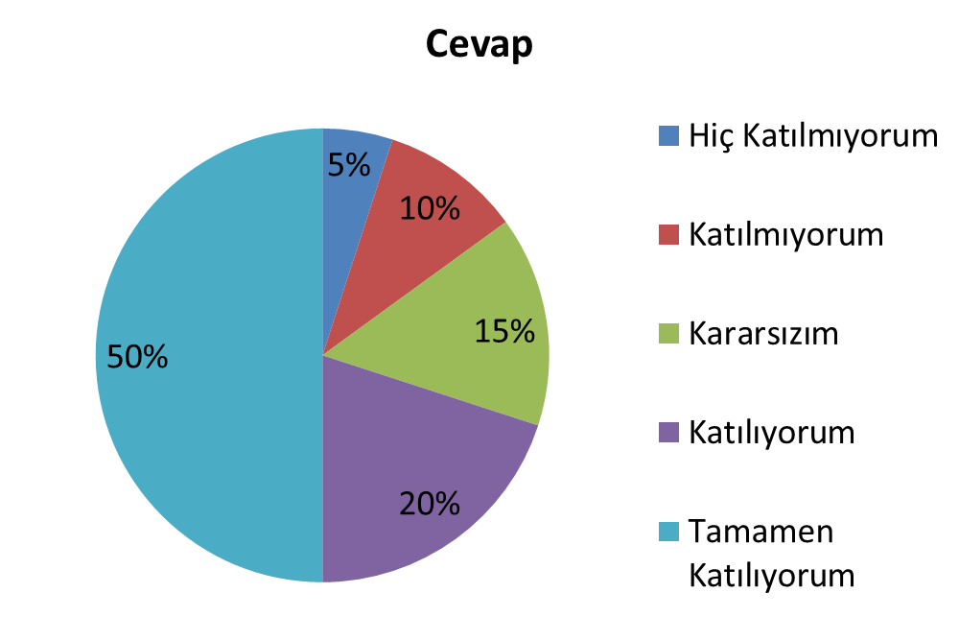
Şekil 1: Öğrencilerin Ulaşılabilirlik Düzeyi
“Öğretmenlerimle ihtiyaç duyduğumda rahatlıkla görüşebilirim” sorusuna ankete katılan öğrencilerin %70’i Katılıyorum yönünde görüş belirtmişlerdir.

Bu şekilde tüm sorumlar yorumlanmalıdır.

Öğretmen Anketi Sonuçları:
Okulumuzda görev yapmakta olan toplam 9 öğretmenin tamamına uygulanan anket sonuçları aşağıda yer almaktadır.
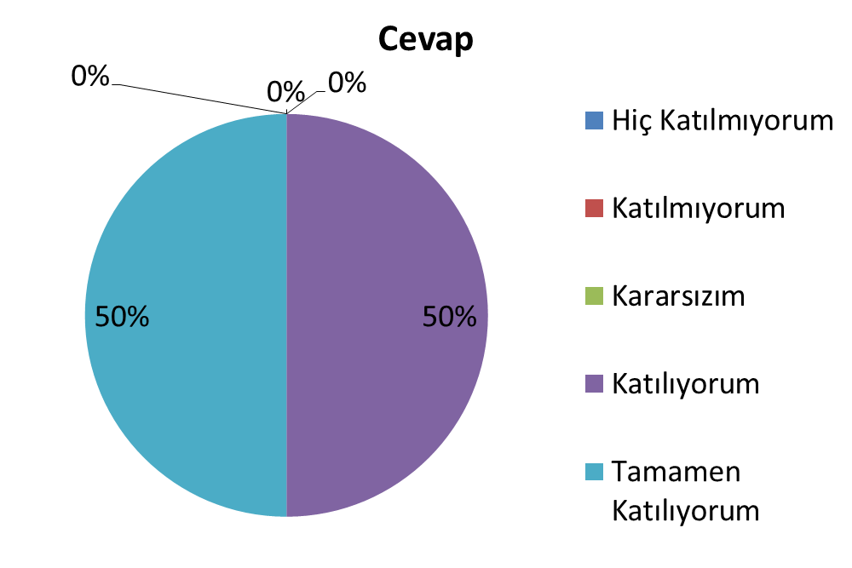
Şekil 2: Katılımcı Karar Alma Seviyesi

“Okulumuzda alınan kararlar, çalışanların katılımıyla alınır” sorusuna anket çalışmasına katılan 9 öğretmenlerimizin %100’ü Katılıyorum yönünde görüş belirtmişlerdir.

Veli Anketi Sonuçları:
162 veli içerisinde Tesadüfi Örnekleme Yöntemine göre 80 kişi seçilmiştir.
Okulumuzda öğrenim gören öğrencilerin velilerine yönelik gerçekleştirilmiş olan anket çalışması sonuçları aşağıdaki gibidir.
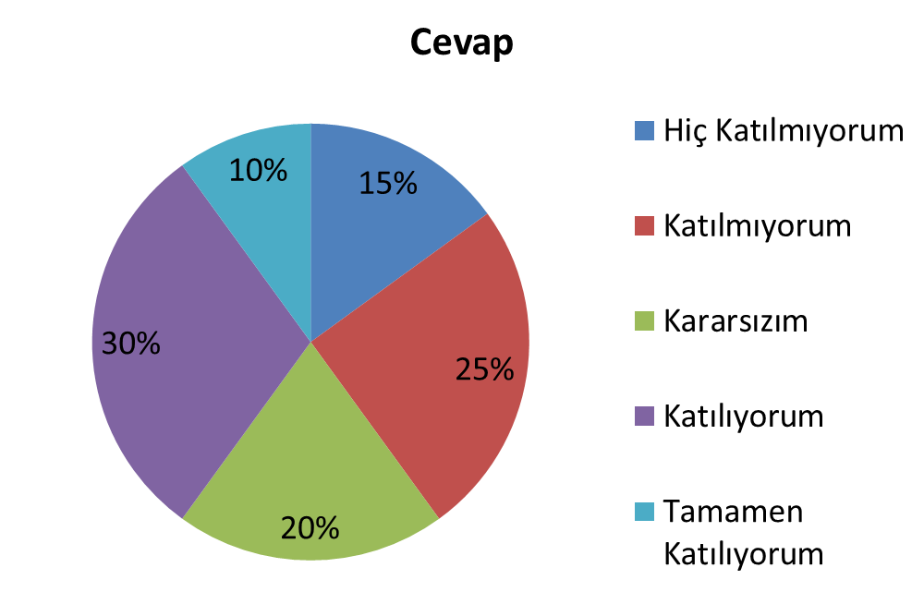
Şekil 3: Velilerin Ulaşabilme Seviyesi
“İhtiyaç duyduğumda okul çalışanlarıyla rahatlıkla görüşebiliyorum” sorusuna ankete katılmış olan velilerin %40’ı olumlu yönde görüş belirtmişlerdir.

2.7. Okul/Kurum İçi Analiz
Kuruluş içi analiz; insan kaynaklarının yetkinlik düzeyi, kurum kültürü, teknoloji ve bilişim altyapısı, fiziki ve mali kaynaklara ilişkin analizlerin yapılarak okul/kurumun mevcut kapasitesinin değerlendirilmesidir. Ayrıca, bu bölümde okul/kurumun teşkilat şemasına da yer verilir.

Tablo 4.Okul/Kurum İçi Analiz İçerik Tablosu

Okul/Kurum İçi | Analiz İçerik Tablosu
Öğrenci sayıları | 1.sınıflarda 47 öğrenci, 2.sınıflarda 38 öğrenci, 3.sınıflarda 36 öğrenci, 4.sınıflarda 41 öğrenci olmak üzere toplam 162 öğrenci bulunmaktadır. Bu öğrencilerden 1 tanesi Destek Eğitimi almaktadır. 3 tanesi ise İYEP kursuna katılmaktadır.
Akademik başarı verileri | Okulumuz 4.sınıf öğrencileri %30 oranında takdir, %40 oranında teşekkür almaktadır.
Sosyal-kültürel-bilimsel ve sportif başarı verileri | Geleneksel Çocuk Oyunları Yarışmasında 3 farklı oyunda toplam 20 öğrencimiz takım halinde 3 tane birincilik kupası kazanmıştır. Kahramanmaraş Bilgi ile Buluşuyor Projesi kapsamında yapılan kitap okuma sınavında ise 1 öğrencimiz ilçe birinciliği elde etmiştir.
Öğrenme stilleri envanteri | Okulumuzda rehberlik servisi bulunmamaktadır.
Devam-devamsızlık verileri | Okulumuzda sürekli devamsız öğrenci bulunmamaktadır. Bazı hastalık durumları hariç öğrencilerimiz eğitim-öğretim faaliyetlerine sürekli katılım sağlamaktadır.
Okul disiplinini etkileyen faktörler analizi | Okulumuzda rehberlik servisi bulunmamaktadır.
İnsan kaynakları verileri | Okulumuzda 1 müdür, 1 müdür yardımcısı, 8 sınıf öğretmeni ve 1 ingilizce öğretmeni bulunmaktadır. Bütün öğretmenlerimiz lisans mezunudur. İngilizce öğretmenimiz şu an yüksel lisans eğitimi almaktadır.  3 sınıf öğretmeni ve 1 ingilizce öğretmeni kadrolu; 5 sınıf öğretmeni ise ücretli olarak görev yapmaktadır. Müdür yardımcısı görevlendirme ile çalışmaktadır.  Ayrıca okulumuzda 1 işçi 1 hizmetli statüsünde 2 kadrolu yardımcı personel ve 2 işkur işçisi olmak üzere toplam 4 yardımcı personel bulunmaktadır.
Öğretmenlerin hizmet içi eğitime katılma oranları | Öğretmenlerimiz hizmet içi eğitimlere gerek online olarak gerekse yüz yüze yapılan eğitimlerde eksiksiz katılım göstermektedir.
Öğrenme ortamı verileri | Okulumuz 3 katlı binadan oluşmaktadır. Okulumuzda spor salonu bulunmamaktadır. Sportif etkinlikler ve kutlama programları okul bahçesinde yapılmaktadır.  Okulumuzda 15 sınıf ve 1 kütüphane bulunmaktadır. Sınıfların 8 tanesi aktif olarak kullanılmaktadır.
Okul/kurum ortamını değerlendirme anketi | Okulumuzda rehberlik servisi bulunmamaktadır.

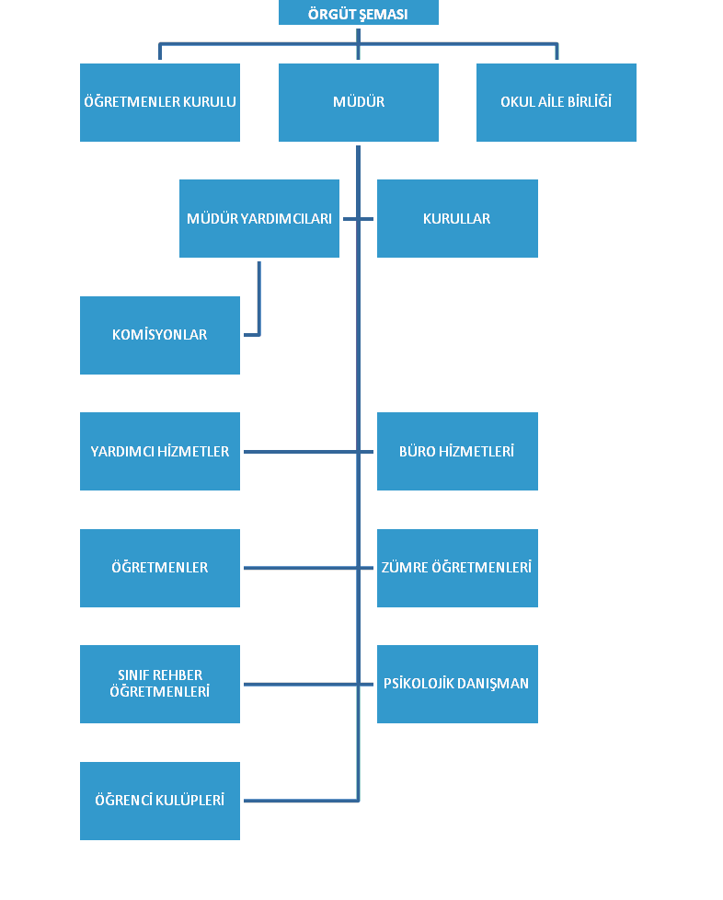

2.7.2. İnsan Kaynakları
Okul/kurumun hedefleriyle uyumlu, kurumsal ve bireysel performans için kritik olan bilgi, beceri ve tutumların tümünü kapsamalıdır. Personele ilişkin nicel veriler ile personelin sahip olduğu niteliklerin analizi yapılmalıdır.

Okulumuzun çalışanlarına ilişkin bilgiler altta yer alan tabloda belirtilmiştir.
Tablo 3. Personel Bilgileri
Unvan | Erkek | Kadın | Toplam
Okul Müdürü ve Müdür Yardımcısı | 2 | - | 2
Sınıf Öğretmeni | 4 | 4 | 8
Branş Öğretmeni | - | 1 | 1
Rehber Öğretmen | - | - | -
İdari Personel | - | - | -
Yardımcı Personel | 2 | 2 | 4
Güvenlik Personeli | - | - | -
Toplam Çalışan Sayıları | 8 | 7 | 15

2.7.3.Teknolojik Düzey
Okul/kurumun teknolojik altyapısı ve teknolojiyi kullanabilme düzeyi belirlenir. Okul/kurumlarda derslerde ve ders dışı etkinliklerde kullanılmakta olan araç gereçlerin sayısı ve ihtiyaç durumu belirlenmelidir. Bu aşamada okul/kurumda hangi işlemlerin elektronik ortamda yapıldığı, gelecekte hangi iş ve işlemlerin elektronik ortamda yapılmasının düşünüldüğü de belirtilmelidir.

Teknolojik kaynaklar başta olmak üzere okulumuzda bulunan çalışır durumdaki donanım malzemelerine ilişkin bilgilere Tablo 6’da yer verilmiştir.

Tablo 6. Teknolojik Kaynaklar Tablosu
Teknolojik Kaynaklar
Akıllı Tahta Sayısı | - | Yazıcı Sayısı | 3
Masaüstü Bilgisayar Sayısı | 3 | Fotokopi Makinası Sayısı | 3
Taşınabilir Bilgisayar Sayısı | - | TV Sayısı | -
Projeksiyon Sayısı | 9 | İnternet Bağlantı Hızı | 12.34

2.7.4. Mali Kaynaklar
Kurumun mali kaynakları, bütçe büyüklüğü, döner sermaye, okul-aile birliği gelirleri, kantin vb. gelirler ve harcama kalemleri ortaya konulur. Bütçe işlemlerinin kim tarafından yürütüldüğü belirtilir. Enflasyon oranı da dikkate alınarak plan dönemi boyunca gerçekleşecek kaynak artışı tahmini olarak belirlenir.
Okulumuzun genel bütçe ödenekleri, okul aile birliği gelirleri ve diğer katkılarda dâhil olmak üzere gelir ve giderlerine ilişkin son üç yıl gerçekleşme bilgileri alttaki tabloda verilmiştir.

Tablo 7. Gelir/Gider Tablosu
Yıllar | Gelir Miktarı | Gider Miktarı
2021 | 1500 | 1500
2022 | 54000 | 54000
2023 | 132000 | 132000

2.7.5. İstatistiki Veriler
Okulumuzun binası ile açık ve kapalı alanlarına ilişkin temel bilgiler Tablo 8’de yer almaktadır.
Tablo 8. Okul Yerleşkesine İlişkin Bilgiler
Okul Bölümleri |  | Özel Alanlar | Var | Yok
Okul Kat Sayısı | 3 | Çok Amaçlı Salon | +
Derslik Sayısı | 15 | Çok Amaçlı Saha |  | +
Derslik Alanları (m2) | 36 | Kütüphane | +
Kullanılan Derslik Sayısı | 8 | Fen Laboratuvarı |  | +
Şube Sayısı | 8 | Bilgisayar Laboratuvarı |  | +
İdari Odaların Alanı (m2) | 36 | İş Atölyesi |  | +
Öğretmenler Odası (m2) | 64 | Beceri Atölyesi |  | +
Okul Oturum Alanı (m2) | 592 | Pansiyon |  | +
Okul Bahçesi (Açık Alan)(m2) | 6776
Okul Kapalı Alan (m2) | 592
Sanatsal, bilimsel ve sportif amaçlı toplam alan (m²) | -
Kantin (m2) | -
Tuvalet Sayısı | 8

Sınıf ve Öğrenci Bilgileri
Okulumuzda yer alan sınıflar ve bu sınıflarda öğrenim gören öğrenci sayıları alttaki tabloda yer almaktadır.

Tablo 9. Öğrenci Sayıları
SINIFI | Kız | Erkek | Toplam | SINIFI | Kız | Erkek | Toplam
1-A | 10 | 13 | 23 | 3-A | 6 | 9 | 15
1-B | 11 | 13 | 24 | 3-B | 14 | 7 | 21
2-A | 11 | 7 | 18 | 4-A | 8 | 12 | 20
2-B | 12 | 8 | 20 | 4-B | 10 | 11 | 21
*Sınıf sayısına göre istenildiği kadar satır eklenebilir.

2.8. Çevre Analizi (PESTLE)
Çevre analiziyle okul/kurum üzerinde etkili olan veya olabilecek politik, ekonomik, sosyo-kültürel, teknolojik, yasal çevresel dış etkenlerin tespit edilmesi amaçlanır. Dış çevreyi oluşturan unsurlar (nüfus, demografik yapı, coğrafi alan, kentsel gelişme, sosyokültürel hayat, ekonomik, sosyal, politik, kültürel durum, çevresel, teknolojik ve rekabete yönelik etkenler vb.) okul ve kurumun kontrolü dışındaki koşullara bağlı ve farklı eğilimlere sahiptir. Bu unsurlar doğrudan veya dolaylı olarak okul/kurumun faaliyet alanlarını etkilemektedir.
Bu analizde; büyük resme bakarak idareyi etkileyen veya etkileyebilecek değişiklikler, eğilimler vb. durumların sınıflandırılması sağlanmıştır. Analiz adında yer alan baş harflerden de anlaşılacağı gibi idare üzerinde etkili olan/olabilecek;
• Politik (Political)
• Ekonomik (Economic)
• Sosyokültürel (Socio-cultural)
• Teknolojik (Technological)
• Yasal (Legal)
• Çevresel (Environmental)
dış etkenler tespit edilmiştir. Analizde ayrıca; tespit edilen hususlar gerçekleştiğinde oluşturacağı potansiyel fırsat ve tehditler ortaya konulacaktır. Böylece tespitlerin ve ihtiyaçların belirlenmesi ve buna yönelik stratejilerin geliştirilmesi sağlanacaktır.

Tablo 10. PESTLE Analizi

P  (Politik) | E  (Ekonomik) | S  (Sosyokültürel) | T  (Teknolojik) | L  (Yasal) | E  (Çevresel)
Okulumuz, Milli Eğitim Bakanlığı politikaları ve stratejik planlama faaliyetleri ışığında eğitim-öğretim faaliyetlerine devam etmektedir. Öğrencilerini eğitimin merkezine koyan bir yaklaşım sergileyen okulumuz,öğrencilerin yeniliklere açık ve haberdar,gelişim odaklı olmasını sağlayıcı,öncelyici çalışmalarla riskten koruyucu politikalar uygulayarak yasal sorumlululuklarını en iyi şekilde yerine getirmek için çalışmaktadır. | Okulumuzun bulunduğu bölgede temel geçim kaynağı tarım ve hayvancılıktır. Okulumuzun bulunduğu çevre sürekli göç veren bir bölge olduğu için,genel bağlamda ailelerimizin ekonomik durumları düşük seviyelerledir. Bu açıdan bakıldığı zaman ailelerin okulun maddi kaynaklarına çok fazla katkısı olmamaktadır. Belli dönemlerde okul bünyesinde okul-aile işbirliği ile çalışmaları düzenlemekte, buradan elde edilen gelirlerle okulumuzun eksikleri giderilmeye çalışılmaktadır. | Okulumzun bulunduğu çevredeki hızlı yoğun göç olgusu,bireylerin uyum problemlerinide beraberinde getirmektedir. Köy hayatından şehir hayatına geçiş çocukları sosyal yönden olumsuz etkilediği gibi küçük köy okulundan büyük okula geçiş de eğitim konsantrasyonunu bozmaktadır. | Günümüzde hemen hemen her evde bir bilgisayar vardır. Ancak bu durum kırsal kesimlerde daha azdır. Her ne kadar çevre okullara göre teknolojiyi etkin kullanma ve bu imkanlara sahip olma açısından avantajlı olsakta bulunduğumuz ilçenin ekonomik yapısı teknolojiyi tanıma ve kullanma bakımından öğrencilerimizin yetersiz kalmalarına neden olmaktadır. | Okulumuz ulusal ve uluslar 0arası mevzuatlar ve milli eğitim bakanlığımızın belirlediği politikalara göre hareket etmektedir. | İlçemiz daha çok kırsal yerleşim yeri niteliğindedir. Öğrencilerimiz bunun dezavantajlarıyla karşı karşıyadır. Tarım alanında elverişli topraklar bulunması insanları tarıma yönlendirmektedir. İlçemiz deprem kuşağında bulunmaktadır ve yakın zamanda büyük bir depremi yaşamanın izleri öğrenciler üzerinde halen etkisini göstermektedir.

2.9. GZFT (Güçlü, Zayıf, Fırsat, Tehdit) Analizi
GZFT (Güçlü Yönler, Zayıf Yönler, Fırsatlar ve Tehditler) durum analizi kapsamında kullanılan temel yöntemlerdendir. Okulumuzun mevcut durumunu ortaya koyabilmek için geniş katılımlı bir grup ile GZFT analizi yapılmıştır.
Okulumuzda yapılan GZFT analizinde okulun güçlü ve zayıf yönleri ile okulumuz için fırsat ve tehdit olarak değerlendirilebilecek unsurlar tespit edilmiştir.
Güçlü Yönler
Öğrenciler | Öğrencilerin çoğunluğunun bilinçli ailelere sahip olmaları  Sportif ve kültürel etkinliklere katılım oranlarının yüksek olması  Akademik başarı seviyelerinin yüksek olması  TÜBİTAK, yerel ve ulusal projelere katılım oranlarının yüksek olması  Devamsızlık oranlarının düşük olması
Çalışanlar | Kurum kültürünün oluşturulmuş olması  Okul vizyonunun ve misyonunun belirlenmiş olması  Kurum içi iletişim kanallarının açık olması  Kendini geliştiren, gelişime açık ve teknolojiyi kullanan öğretmenlerin olması  Yöneticilerin yeterlilik düzeyinin yüksek seviyede olması  Yönetici-öğretmen-öğrenci ve veli iletişiminin kuvvetli olması  İş birlikçi faaliyetler ile öğrenci-veli-öğretmen etkileşiminin kuvvetlenmesi
Veliler | Ailelerin bilinç düzeyinin kırsala göre kuvvetli olması  Sosyo-ekonomik ve kültürel yönden çevreye göre daha yeterli seviyede velilerin olması  Etkinliklere katılım açısından destek vermeleri
Donanım | Her sınıfta projeksiyon cihazı olması  Yeterli sayıda bilgisayar ve fotokopi makinesi olması  Güçlü internet ağının olması
Bütçe | Okul aile birliği  Genel Bütçe Ödeneği
Yönetim Süreçleri | Eşitlik ve Liyakat anlayışına sahip olunması
İletişim Süreçleri | İletişim ağları
Bina ve Yerleşke | Derslik başına düşen öğrenci sayısının dersin daha verimli işlenmesi adına yeterli sayıda olması  Öğretmen başına düşen öğrenci sayısının yeterli olması  Sportif ve sosyal etkinliklere elverişli mekân olarak geniş bir okul bahçesinin bulunması

Zayıf Yönler
Öğrenciler | Teknolojinin olumsuz etkileri  Disiplin sorunları  Çevre faktörleri  Yabancı dil yetersizliği
Veliler | Eğitim sürecine müdahale  Okul ile iletişimlerinin yetersiz olması
Bina ve Yerleşke | Konferans salonu ve spor salonunun olmaması
Donanım | Bilgisayar Laboratuvarının olmaması  Akıllı tahtanın olmaması
Bütçe | Bütçenin okul ihtiyaçlarını karşılayacak düzeyde olmaması
Çalışanlar | Destek Personel sayısının yetersizliği
Yönetim Süreçleri | İzleme ve değerlendirme yeterliliği
İletişim Süreçleri

Fırsatlar
Politik | Okul öncesi eğitime verilen önem  Eğitim alanında bilinçli atılımlar  İhtiyaçlara uygun projeler
Ekonomik | Eğitime ayrılan kaynak  Hayırseverler  Mezunlar
Sosyolojik | İlçenin eğitime önem vermesi ve bazı alanlarda yetkin kişiler çıkarmış olması
Teknolojik | Teknolojinin eğitim üzerindeki olumlu etkisi
Mevzuat-Yasal | Eğitimde fırsat eşitliği
Ekolojik | Çevre bilincindeki artış

Tehditler
Politik | Eğitim sisteminde sürekli yenilenen programlar  Destek personel yetersizliği  Yerel yönetimlerin eğitime politikaları
Ekonomik | Teknolojinin hızlı gelişmesiyle birlikte yeni üretilen cihaz ve makinelerin maliyeti  Velilerin ekonomik durumunun düşük olması
Sosyolojik | Olumsuz çevre koşullarından kaynaklı rehberlik ihtiyacı  Kitle iletişim araçlarının olumsuz etkileri  İlçenin göç vermesi
Teknolojik | Teknolojinin kişiler üzerindeki olumsuz etkileri
Mevzuat-Yasal | Velilerin eğitime yönelik duyarlılık düzeylerindeki farklılıklar  Mevzuat değişiklikleri
Ekolojik | Çevre temalı düzenlemelerin yenilenememesi ve uygulamada yaşanan problemler

2.10. Tespit ve İhtiyaçların Belirlenmesi
Durum analizi çerçevesinde gerçekleştirilen tüm çalışmalardan elde edilen veriler; paydaş anketleri, toplantı tutanakları vs. göz önünde bulundurularak özet bir bakış geliştirilmesi sürecidir. Oluşturulan tablo amaç ve hedeflere ulaşmak için temel yapıyı oluşturacaktır.

Tablo 11. Tespit ve İhtiyaçları Belirlenmesi
Durum Analizi Aşamaları | Tespitler | İhtiyaçlar
Uygulanmakta Olan Stratejik  Planın Değerlendirilmesi | İzleme ve değerlendirme çalışmalarında eksiklikler saptanmıştır. | İzleme ve değerlendirme için etkin bir sistem kurulması
Paydaş Analizi | Aileler ile iletişim ve iş birliği yetersizdir. | Aileler ile ilişkileri güçlendirecek bir ekosistemin kurulması
Okul İçi Analiz | Öğrencilerin öğrenme stilleri arasında en yüksek yüzde sosyal öğrenmedir. | İş birlikçi öğretim tekniklerine ağırlık verilmesi

BÖLÜM III

GELECEĞE BAKIŞ

MİSYON, VİZYON VE TEMEL DEĞERLER
Okul Müdürlüğümüzün Misyon, vizyon, temel ilke ve değerlerinin oluşturulması kapsamında öğretmenlerimiz, öğrencilerimiz, velilerimiz, çalışanlarımız ve diğer paydaşlarımızdan alınan görüşler, sonucunda stratejik plan hazırlama ekibi tarafından oluşturulan Misyon, Vizyon, Temel Değerler; Okulumuz üst kurulana sunulmuş ve üst kurul tarafından onaylanmıştır.

MİSYON

Kişi hak ve özgürlüklerine saygılı, zamanın önemini bilen, geçmişine sahip çıkarak geleceğe daha emin adımlarla yürümeyi hedef edinen, emeğin değerini bilip emeğe gereken değeri verebilen, çevreye duyarlı, kendine güvenen, hoşgörülü, kendini ve toplumu geliştirmek adına fedakarlıktan kaçınmayan bireyler yetiştirmek

VİZYON
Bütün öğrencilerimizin akademik başarıyı olduğu kadar milli ve evrensel anlamda insani değerleri de kazanmış öğretimi başardığı kadar eğitim süreçlerini de başarıyla tamamlamış ahlaki değerlere sahip erdemli insan olabilecek bireyler olmaları ; geçmişten dersler çıkararak geleceğe daha emin adımlar atabilen fertler olmaları; Bütün başarıların arkasında zamanı iyi kullanmanın olduğunu bilen, kendine güvenen, hedefleri doğrultusunda azimle çalışan, inceleyen, araştıran ve sorgulayan fertler olmaları; Milli ve manevi değerlere saygılı, toplumsal olayları daha titizlikle analiz edebilen ve çevre bilinci oturmuş kişiler yetiştirme, kaliteyi önemseyerek hayatın her kademesinde kaliteli yaşam standartını yakalamak için gayret sarf eden, topluma iyi örnek ve yön verebilen kişiler yetiştirmek.

TEMEL DEĞERLERİMİZ
1) Eşitlik
2) Liyakat
3) Tarafsızlık
4) Paylaşımcılık
5) Teknolojik adaptasyon
6) Şeffaflık

AMAÇ, HEDEF, PERFORMANS GÖSTERGESİ İLE STRATEJİLER
Bu bölümde, stratejik amaçlar, hedefler, performans göstergeleri ile stratejiler yer almaktadır.

TEMA: EĞİTİM VE ÖĞRETİMDE KALİTE
Amaç | A.1 Öğrencilerin eğitim öğretime etkin katılımlarıyla donanımlı olarak bir üst öğrenime geçişi sağlanacaktır.
Hedef 1.1 | H.1.1 Öğrenme kayıpları önleyici çalışmalar yapılarak azaltılacaktır.
Performans Göstergeleri | Hedefe Etkisi (%) | Plan Dönemi Başlangıç Değeri | 2024 | 2025 | 2026 | 2027 | 2028
PG 1.1. İlkokullarda yetiştirme programına (İYEP) dahil olan öğrencilerin Türkçe dersi kazanımlarına ulaşma oranı(%) | %25 | 70 | 80 | 85 | 85 | 90 | 95
PG 1.2. İlkokullarda yetiştirme programına dahil olan öğrencilerin matematik dersi kazanımlarına ulaşma oranı(%) | %25 | 70 | 80 | 85 | 85 | 90 | 95
PG 1.3. 20 gün ve üzeri özürsüz devamsızlık yapan öğrenci oranı(%) | %25 | 1 | 0 | 0 | 0 | 0 | 0
PG 1.4. 20 gün ve üzeri özürlü devamsızlık yapan öğrencilerin oranı(%) | %25 | 1 | 0 | 0 | 0 | 0 | 0
Stratejiler | S.1. Öğrencilerin Türkçe dersindeki eksikleri tespit edilerek İYEP aracılığıyla akademik yeterliklerinin artırılması sağlanacaktır.  S.2 Öğrencilerin matematik derslerindeki eksikleri tespit edilerek İYEP aracılığıyla akademik yeterliklerinin artırılması sağlanacaktır.  S.3 Dijital platformlar aracılığıyla öğrencilerin tamamlayıcı ve destekleyici eğitim almaları sağlanacaktır.  S.4 İYEP’in ders içeriklerine katkı sağlayacak etkinlik, okuma vb aktivitelerin zenginleştirilmesi sağlanacaktır.  S.5 İYEP içerikleri öğrencinin hazır bulunuşluk seviyesi dikkate alınarak hazırlanacaktır.  S.6 Öğrencilerin devamsızlık nedenleri tespit edilerek devamsızlığa neden olan etmenler giderilecektir.

TEMA: EĞİTİM VE ÖĞRETİMDE KALİTE
Amaç | A.2 Öğrencilere medeniyetimizin ve insanlığın ortak değerleriyle çağın gereklerine uygun bilgi, beceri, tutum ve davranışlar kazandırılacaktır.
Hedef 2.1 | H.2.1 Öğrencilere evrensel değerler, sağlıklı yaşam ve çevre bilinci duyarlılığı kazandırılacaktı.
Performans Göstergeleri | Hedefe Etkisi (%) | Plan Dönemi Başlangıç Değeri | 2024 | 2025 | 2026 | 2027 | 2028
PG.2.1 Öğrenci başına okunan kitap sayısı | %10 | 8 | 10 | 13 | 15 | 16 | 18
PG.2.2 Sağlıklı beslenme ile ilgili verilen eğitim sayısı | %15 | 0 | 1 | 1 | 2 | 2 | 3
PG.2.3 Sağlıklı ve dengeli beslenme ile ilgili verilen eğitime katılan öğrenci sayısı | %15 | 0 | 20 | 40 | 60 | 80 | 100
PG.2.4 Çevre bilincinin artırılmasına yönelik verilen eğitim sayısı | %15 | 0 | 1 | 1 | 2 | 2 | 3
PG.2.5 Çevre bilincinin artırılmasına yönelik verilen eğitimlere katılan öğrenci sayısı | %15 | 0 | 20 | 40 | 60 | 80 | 100
PG.2.6 Nezaket kurallarına yönelik etkinlik sayısı | %15 | 0 | 1 | 1 | 2 | 2 | 3
PG.2.7 Nezaket kurallarına yönelik yapılan etkinliklere katılan öğrenci sayısı | %15 | 0 | 20 | 40 | 60 | 80 | 100
Stratejiler | S1 Okul kütüphanesi zenginleştirilecek, öğrencilerin kütüphaneden yararlanması sağlanacaktır.  S2 Türkçe dersinde ders düzenlenecektir.saatinin bir bölümü okumaya ayrılacak ve okul müdürlüğünce planlanan zamanlarda okuma etkinlikleri  S3 Serbest etkinlikler saati, öğrencilerin sanatsal, sportif ve kültürel faaliyetlere katılım sağlayacağı şekilde düzenlenecektir.  S4 Öğrencilere sağlıklı ve dengeli beslenmelerine yönelik bilgilendirme eğitimleri ve etkinlikler yapılacaktır.  S5 Öğrencilerin çevre bilincinin artırılmasına yönelik etkinlikler yapılacaktır.  S6 Öğrencilere, nezaket ve görgü kuralları konusunda eğitimler verilerek konuya ilişkin etkinlikler düzenlenecektir.

TEMA: KURUMSAL KAPASİTE
Amaç | A.3 Eğitim ortamlarının fiziki imkânları geliştirilecektir.
Hedef 3.1 | H.3.1 Temel eğitimde okulların niteliğini arttıracak uygulama ve çalışmalara yer verilecektir.
Performans Göstergeleri | Hedefe Etkisi (%) | Plan Dönemi Başlangıç Değeri | 2024 | 2025 | 2026 | 2027 | 2028
PG.1.1 İyileştirilen fiziki mekan (derslikler,spor salonu,kütüphaneler,atölyeler vb.) | %100 | 0 | 1 | 1 | 2 | 2 | 3
Stratejiler | S1 Fiziki mekânların iyileştirilmesi için kamu idareleri, belediyeler ve işverenlerle iş birlikleri yapılacaktır. Atölye ve laboratuvarların iyileştirilmesi için sektör ile iş birlikleri yapılacaktır.

TEMA: EĞİTİM VE ÖĞRETİMDE KALİTE

Amaç | A.4 Temel eğitimde öğrencilerin kaliteli eğitime erişimleri fırsat eşitliği temelinde artırılarak bilişsel, duyuşsal ve fiziksel olarak çok yönlü gelişimleri sağlanacak ve temel hayat becerilerini edinmiş öğrenciler yetiştirilecektir.
Hedef 4.1 | H.1 Öğrencilerin bilimsel, kültürel, sanatsal, sportif ve toplum hizmeti alanlarında ders dışı etkinliklere katılım oranı artırılacaktır.
Performans Göstergeleri | Hedefe Etkisi (%) | Plan Dönemi Başlangıç Değeri | 2024 | 2025 | 2026 | 2027 | 2028
PG.1.1 Okulda bir eğitim ve öğretim döneminde bilimsel,kültürel,sanatsal sportif alanlarda en az bir faaliyete katılan öğrenci oranı(%) | %20 | 70 | 80 | 90 | 90 | 95 | 100
PG.1.2 Bir eğitim ve öğretim yılında en az iki sosyal sorumluluk ve toplum hizmeti çalışmalarına katılan öğrenci oranı (%) | %20 | 70 | 80 | 85 | 90 | 95 | 100
PG.1.3 Bir ğitim öğretim yılında yerel,ulusal ve uluslararası proje, yarışma vb. Etkinliklere katılan öğrenci oranı (%) | %20 | 60 | 65 | 70 | 75 | 80 | 90
PG.1.4 Okulda bir eğitim ve öğretim yılında geleneksel çocuk oyunları alt başlığında en az bir faaliyete katılan öğrenci oranı (%) | %20 | 80 | 90 | 95 | 100 | 100 | 100
PG.1.5 Okulda bir eğitim ve öğretim yılında geleneksel çocuk oyunlarına yönelik olarak düzenlenen alan/mekan sayısı | %20 | 0 | 1 | 1 | 1 | 2 | 2
Stratejiler | S1 Her bir öğrencinin bir kulüp faaliyetinde aktif olarak yer alması sağlanarak kulüp faaliyetlerinin etkinliği artırılacaktır.  S2 Öğrencilerin seviyelerine uygun olarak toplumsal sorunların çözümüne katkı sağlamak ve farkındalık oluşturmak amacıyla afet ve acil durum, çevre, eğitim, spor, kültür ve turizm, sağlık ve sosyal hizmetler alanlarında toplum hizmeti faaliyetlerine katılımları artırılacaktır.  S3 Okul bünyesinde yarışmalar düzenlenecektir.  S4 Diğer kurum ve kuruluşlarla iş birliği içerisinde yürütülen bilimsel, sosyal, kültürel, sanatsal ve sportif alanlardaki faaliyetler artırılacaktır.  S5 Okul bahçeleri çocukların geleneksel oyunlarla vakit geçirmelerini sağlayacak ve gelişimlerini destekleyecek şekilde etkin olarak kullanılacaktır.  S6 Okul bünyesinde etkinlikler düzenlenecektir.  S7 Öğrencilerin yerel, ulusal ve uluslararası proje ve yarışmalara katılmaları teşvik edilecektir.  S8 E-okul sisteminde bulunan sosyal etkinlik modülünde gerçekleştirilen etkinlikler işlenecektir.  S9 Okul bahçeleri geleneksel çocuk oyunlarına yönelik düzenlenecektir.  S10 Öğrenci seviyesi ve öğretim programı kazanımlarına uygun olarak geleneksel çocuk oyunları ders içi etkinliklerde kullanılacaktır.  S11 Eğitim- öğretim yılı içerisinde okullarda geleneksel çocuk oyunları şenliği yapılacaktır.

IV. BÖLÜM

MALİYETLENDİRME
2024-2028 Stratejik Planı Faaliyet/Proje Maliyetlendirme Tablosu
Kaynak Tablosu | 2024 | 2025 | 2026 | 2027 | 2028 | Toplam
Genel Bütçe | 55.000 | 64.000 | 73.000 | 82.000 | 91.000 | 365.000
Valilikler ve Belediyelerin Katkısı | - | - | - | - | - | -
Diğer (Okul Aile Birlikleri) | 5.000 | 6.000 | 7.000 | 8.000 | 9.000 | 35.000
TOPLAM | 60.000 | 70.000 | 80.000 | 90.000 | 100.000 | 400.000

MALİYET TABLOSU
STRATEJİK AMAÇ/ HEDEF | Plan Dönemi
STRATEJİK AMAÇ/ HEDEF | 2024 | 2025 | 2026 | 2027 | 2028
STRATEJİK AMAÇ 1 | 10.000 | 12.000 | 14.000 | 15.000 | 16.000
Hedef 1.1 | 10.000 | 12.000 | 14.000 | 15.000 | 16.000
STRATEJİK AMAÇ 2 | 10.000 | 12.000 | 14.000 | 16.000 | 17.000
Hedef 2.1 | 10.000 | 12.000 | 14.000 | 16.000 | 17.000
STRATEJİK AMAÇ 3 | 10.000 | 12.000 | 14.000 | 15.000 | 16.000
Hedef 3.1 | 10.000 | 12.000 | 14.000 | 15.000 | 16.000
STRATEJİK AMAÇ 4 | 15.000 | 17.000 | 18.000 | 20.000 | 23.000
Hedef 4.1 | 15.000 | 17.000 | 18.000 | 20.000 | 23.000
GENEL YÖNETİM GİDERLERİ | 15.000 | 17.000 | 20.000 | 24.000 | 28.000
TOPLAM | 60.000 | 70.000 | 80.000 | 90.000 | 100.000

V. BÖLÜM

İZLEME VE DEĞERLENDİRME
Okulumuz Stratejik Planı izleme ve değerlendirme çalışmalarında 5 yıllık Stratejik Planın izlenmesi ve 1 yıllık gelişim planın izlenmesi olarak ikili bir ayrıma gidilecektir.
Stratejik planın izlenmesinde 6 aylık dönemlerde izleme yapılacak denetim birimleri, il ve ilçe millî eğitim müdürlüğü ve Bakanlık denetim ve kontrollerine hazır halde tutulacaktır.
Yıllık planın uygulanmasında yürütme ekipleri ve eylem sorumlularıyla aylık ilerleme toplantıları yapılacaktır. Toplantıda bir önceki ayda yapılanlar ve bir sonraki ayda yapılacaklar görüşülüp karara bağlanacaktır.

